Recette trouvée ici : http://universdehayat.over-blog.com/article-soupe-aux-haricots-blanc-au-cumin-99053471.html

Charba loubiya (soupe d'haricots blancs au cumin et vinaigre/ plat traditionnel Algérien
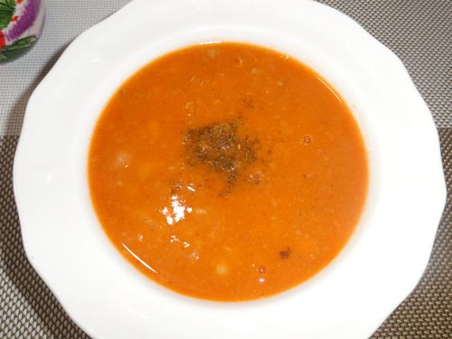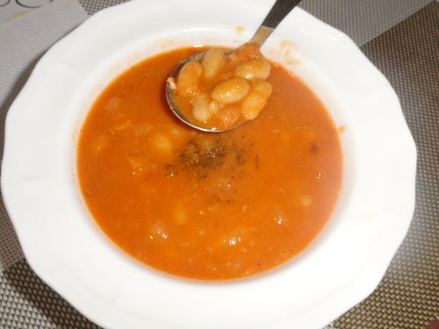
INGREDIENTS POUR 5 PERSONNES
500 g haricots blancs trempés la veille
1 tête d'ail
1 petit oignon
1 piment (facultatif)
2 càs d'huile
1/4 càc de cumin
poivre, sel
1càc de paprika
1/2 càc de gingembre (ajout personnelle)
1 càs de tomate concentrée
1càc de derssa
1 feuille de laurrier
1 carotte (facultatif)
1 pomme de terre (facultatif)
vinaigre
PREPARATION
1/* Laver les haricots blancs à l'eau, mettre dans une cocotte ou bien une marmite assez large et haute bien recouvrir d'eau (à l'ébullition enlever la mousse blanche sinon ça débordera) et laisser cuire.
2/* Faire une dersa avec le piment (facultatif), oignon, ail, derssa, sel; poivre, cumin et paprika, huile, un peu d'eau bien réduire le tout en purée.
3/* A mi-cuisson des haricots, ajouter la dersa, laurier et la tomate concentrée, carotte et pomme de terre et de l'eau chaude ci nécessaire, faire cuire encore à grand feu jusqu'à ce que les haricots soient bien tendres.
4/* Servir chaud avec du cumin et du vinaigre.

CONSEIL
une fois que la soupe est cuite, Vous pouvez mixer le tout et lui ajouter une poignée de vermicelles, laisser mijoter 10min, éteindre le feu et au moment de servir saupoudrer de 1/2 botte de coriandre hachée et arroser de vinaigre.

